Инструкция
по эксплуатации гидромассажных бассейнов СПА

Jazzi pool

www.aquamaster.ru

Поздравляем Вас с приобретением бассейна Jazzi Pool!

В данном руководстве мы постарались максимально доступно описать все, что касается Вашего бассейна СПА и ухода за ним. Ушли годы исследований и тестов на создание элитного СПА, купленного Вами. Ваш бассейн СПА сделан из высококачественных материалов с применением самых последних технологий. Пристальное внимание к исполнению деталей позволяет значительно повысить качество. Поэтому при правильном использовании Ваш бассейн будет дарить Вам здоровье и хорошее настроение долгие годы.
Пожалуйста, уделите несколько минут чтению инструкции прежде, чем установить Ваш СПА. Данное руководство поможет Вам разобраться с работой СПА, и Вы получите максимальную отдачу от Ваших инвестиций.
Для получения более подробной информации обращайтесь к Вашему дилеру и на все вопросы Вы получите квалифицированный ответ.
Вы получите максимум удовольствия и комфорта, используя Ваш новый СПА, поскольку Jazzi Pool создан именно для Вас!
Спасибо за то, что Вы выбрали Jazzi Pool.

СОДЕРЖАНИЕ

Раздел | Страница
Информация по технике безопасности | 3
Условия гарантии | 4
Общая информация о СПА | 5
Установка и подключение | 6
Электрическое подключение | 7
Сантехническое подключение | 11
Подготовка к первому включению | 12
Общее руководство по управлению СПА | 12
Пульт управления | 13
Обслуживание | 17
Поддержание чистоты воды | 19
Возможные неисправности и методы их устранения | 20

ИФОРМАЦИЯ ПО ТЕХНИКЕ БЕЗОПАСНОСТИ

Используя гидромассажный бассейн СПА (далее СПА) необходимо соблюдать следующие меры предосторожности:

- Прочтите и следуйте всем указаниям данной Инструкции по эксплуатации.

- Внимание! Не разрешайте детям пользоваться СПА без присмотра взрослых.

- Желательно установить выключатель питания в непосредственной близости от самого СПА. (см. «Подключение к электросети»)

- Все металлические предметы (перила, трубы, батареи), находящиеся в пределах 3 метров от СПА, должны быть обязательно заземлены медным кабелем.

- Поддерживайте химический баланс воды, чтобы предотвратить повреждения СПА и не нанести вред здоровью.

6. Чтобы не нанести вред здоровью, придерживайтесь следующих рекомендаций:

- Не заливайте в СПА воду температурой выше 40°C. Температура воды 38-40°C считается безопасной для здоровья взрослых. Температура воды до 38°C безопасна для детей. Не рекомендуется пребывать маленьким детям в СПА более 10 минут за сеанс.

- Для беременных женщин, включая раннюю стадию, допустима температура воды не выше 38°C. Нахождение в СПА не должно превышать 10 минут. В любом случае, необходима консультация врача.

- Прежде чем погружаться в СПА, необходимо задать желаемую температуру на панели управления, и убедиться, что вода нагрелась до заданной величины.

- Употребление наркотических и/или лекарственных препаратов, а также алкоголя исключает возможность использования СПА. Допускается по назначению врача использовать некоторые лечебные препараты.

- Люди страдающие ожирением или различными заболеваниями сердца, повышенным или пониженным давлением, проблемами с кровообращением или диабетом должны предварительно проконсультироваться с врачом. Люди, страдающие инфекционными заболеваниями, не должны использовать СПА

- Рекомендуется находиться в СПА разумное количество времени, так как высокая температура воды может вызвать повышение температуры тела. Симптомами могут послужить головокружения, тошнота, слабость.
- ВНИМАНИЕ! Никогда не снимайте защитную накладку забора воды из СПА. При её отсутствии поток воды через водозабор становиться слишком мощным и это может привести к травмам. НИКОГДА не пользуйтесь СПА, если защитная накладка водозабора сломана или вообще отсутствует.

- ВНИМАНИЕ: Риск электрошока. НИКОГДА не размещайте любые электрические приборы (такие как телефон, лампа, радио, телевизор) в пределах 1,5 метра от СПА.

- ВНИМАНИЕ: Все электрические подключения, заземление и другие операции с электричеством должны проводиться квалифицированными специалистами.

- ВНИМАНИЕ: Будьте осторожны при входе и выходе из СПА.

- ВНИМАНИЕ: Употребление алкоголя и наркотических веществ значительно увеличивают риск возникновения гипертермии в СПА

ГИПЕРТЕРМИЯ

Длительное нахождение в СПА может вызвать гипертермию. Гипертермия возникает, когда температура тела поднимается на несколько градусов от нормальной температуры (в пределах 37 ⁰С). Симптомами являются вялость, сонливость и повышение температуры тела. Гипертермия может вызвать:
- Невозможность ощущать температуру
- Невозможность осознать необходимость выхода из СПА
- Невозможность самостоятельно выбраться из СПА
- Повреждение эмбриона у беременных женщин
- Потеря сознания и опасность захлебнуться

УСЛОВИЯ ГАРАНТИИ

Jazzi Pool гарантирует надлежащую работу Вашего СПА в течении гарантийного периода при условии выполнения следующих инструкций:

- Установка и подключение СПА должны быть произведены в соответствии с местными условиями (специалистами имеющими опыт подключения аналогичного оборудования).
- Обеспечить надлежащий доступ к СПА со всех сторон. Любое дополнительное оборудование и аксессуары, затрудняющие доступ к СПА, должны относительно легко перемещаться.
- Обеспечить достаточную область для работы по всему периметру СПА, особенно со стороны доступа к отсеку оборудования.
- Регулярно контролировать работу СПА в отношении фильтрации, работы насосов и нагревателя и о любой неисправности сообщать продавцу.
- Поддерживать химическое равновесие воды и чистить (заменять) картридж фильтра в соответствии с настоящей инструкцией.
- Наполнять СПА и освобождать от воды в соответствии с указаниями данной инструкции.
- Подготовку к зиме и консервирование СПА производить в соответствии с рекомендациями настоящей инструкции.
- Следить за состоянием корпуса, крышки и акриловой поверхности СПА в соответствии с данной инструкцией.
- Сохранять всю документацию, полученную при покупке СПА (чек, гарантийный талон, инструкцию по эксплуатации).
ВНИМАНИЕ!

Фирма-продавец устанавливает гарантийные обязательства на бассейн, в течение 12 месяцев с момента подключения бассейна, при использовании бассейна в коммерческих целях гарантия составляет 6 месяцев (в случае оборудования СПА песочной фильтровальной установкой гарантия увеличивается до 12 месяцев).

ОБЩАЯ ИНФОРМАЦИЯ О СПА

Мы поздравляем Вас с приобретением уникальной гидромассажной системы СПА ведущей международной фирмы “Jazzi Pool”! Наша цель – обеспечить Вас и Вашу семью наиболее приятным лечебным воздушно-водным массажем, который возможен только в системах СПА! Наш бассейн СПА воссоздаст у Вас дома прекрасный лечебный курорт, сравнимый только с теплым природным гейзером.

В целях получения максимального удовольствия от Вашего СПА, необходимо ознакомиться с принципом его работы.

Ваш новый СПА оснащен высокопроизводительным водным насосом (-ами), который прогоняет большое количество воды через различные терапевтические форсунки, способные обеспечить массаж, как всего тела, так и отдельных групп мышц.

Фильтр - очень важный компонент в СПА. Он призван сократить время очистки и использование химических препаратов. Рекомендуемое время фильтрации воды в СПА – не менее 2-х часов в сутки.

СПА снабжен крышкой-чехлом. Пользуйтесь ей, когда СПА не эксплуатируется. При этом снижается расход электроэнергии на подогрев воды и увеличивается общий ресурс электрооборудования. Также крышка препятствует испарению воды.

Помните, что при пуске насоса (-ов) в режиме массажа подогрев воды автоматически отключается, во избежание потребления пиковой мощности из Вашей электросети.
Не реже раза в неделю необходимо промывать фильтр. Это очень просто и займет у Вас несколько минут. В результате повысится чистота воды и долговечность оборудования.
Уровень воды в СПА должен доходить до середины водозаборного отсека (скиммера), когда в бассейне нет людей. Если уровень воды в бассейне будет слишком высоким или низким, то Ваш СПА не сможет успешно выполнять свои функции.

При небольшой интенсивности использования СПА, рекомендуется производить смену воды раз в 4-6 месяцев. При более частом использовании – по усмотрению.

При первой установке СПА, а так же перед очередным заполнением водой, необходимо хорошо вымыть и протереть внутреннюю поверхность СПА.

Для заполнения СПА используйте обычную воду. Которая

Для ухода за водой и акриловой поверхностью СПА Вы можете приобрести у нас набор специальных химических препаратов.

УСТАНОВКА И ПОДКЛЮЧЕНИЕ

Требования к участку для размещения СПА
Ваша СПА должна быть установлена на ровном, горизонтальном участке, рассчитанным на нагрузку 450 - 700 кг на квадратный метр, в зависимости от модели. При установке СПА в помещениях, имеющих противопожарную распылительную систему, будьте, уверены, что СПА находится вне зоны действия распрыскивающих воду головок. Продолжительное воздействие воды на облицовочный корпус СПА может привести к повреждению, как самого корпуса, так и электрооборудования.
Не рекомендуется установка СПА в непосредственной близости от нагревательных приборов, а также подогрев пола под бассейном.
Если планируется установка СПА на балконе, то он должен быть цельным сооружением, т.е. встроенным в капитальную стену.

Рекомендации по размещению СПА
Очень важно выбрать правильное место для установки СПА, принимая во внимание ландшафт, архитектуру и стиль. Следует учитывать, что перемещение СПА после установки и подключения будет крайне затруднительно, а в большинстве случаев невозможно.
Учитывая большой опыт, накопленный нашей фирмой, мы можем порекомендовать Вам несколько возможных вариантов установки СПА.
Первый вариант – самый простой и не требующий никаких инженерных решений. Вы просто устанавливаете СПА в любое удобное для Вас место. Как правило, при этом СПА прикасается к стене с одной стороны, либо находится в углу, либо с трех сторон окружен стенами. Следует заметить, что чем свободнее доступ к СПА, тем удобнее им пользоваться и обслуживать.
Второй вариант – СПА частично углубляется или утапливается до уровня пола. При этом Вы избавляетесь от неудобств, связанных с подъемом по ступенькам и перешагиванием через борт. Так как в этом случае бассейн замуровывается в пол, нужно учесть то, что его перемещение в будущем не представляется возможным.
Третий вариант, самый удачный с точки зрения дизайнеров и получивший широкое распространение – это установка на подиуме. В этом случае желательно обеспечить возможность подхода к бассейну с двух, а лучше с трех сторон.

ВНИМАНИЕ!
Не зависимо от выбранного Вами варианта установки, необходимо обеспечить возможность доступа к отсеку оборудования. Отсек оборудования находится за съёмной деревянной/пластиковой панелью корпуса, которая расположена под пультом управления и крепится четырьмя нержавеющими винтами. Пульт управления представляет собой электронное устройство с ЖК-дисплеем, кнопками и индикаторами режима работы. В случае установки бассейна в П-образную нишу, когда отсек оборудования, находится со стороны стены, предусмотрите возможность доступа к нему через отверстие (люк, лаз) в стене.
Во всех случаях исключите проникновение влаги под чашу бассейна.

ЭЛЕКТРИЧЕСКОЕ ПОДКЛЮЧЕНИЕ

СПА подключается к однофазной трехпроводной (фаза, нейтраль, заземляющий провод) электрической сети переменного тока напряжением 220 Вт, через автоматический выключатель (автомат) с номинальным током 25...30 А (или больше, в зависимости от модели) и устройство защитного отключения (УЗО) с номинальным током 25...30, (40) А и током отключения равным 30мА при помощи трех проводов сечением не менее 4 кв. мм. Также можно использовать дифференциальный автомат (автомат + УЗО в одном корпусе) с такими же номинальными параметрами. Последний упростит схему подключения и позволит коммутировать эл. питание бассейна одной клавишей.
Электрический кабель заводится в бассейн через предусмотренное для этого отверстие в борту. Если же это неприемлемо по какой-либо причине, то возможны два других варианта:
1.Так как СПА, как правило, хотя бы одним бортом прикасается к стене, то подводку кабеля удобно сделать через этот борт, предварительно просверлив в нем отверстие. После этого, сняв облицовку, подвести кабель к отсеку оборудования с запасом 2 метра и установить облицовку обратно.
2. Кабель замуровывается в пол и выводится под бассейном в районе отсека оборудования с запасом 2 метра. Кабель должен находиться в металлорукаве (или в пластиковом рукаве).

Пониженное и/или нестабильное напряжение в сети может повлечь за собой выход из строя электрооборудования, на что не распространяются гарантийные обязательства. В случае установки СПА в загородном коттедже, где питающее напряжение хронически занижено, рекомендуем установку мощного стабилизатора для обеспечения нормальной работы СПА и др. дорогостоящего эл. оборудования. Проконсультируйтесь по этому вопросу в местном управлении электрических сетей.

В случае установки СПА на открытом воздухе предусмотрите резервный (автономный) источник электропитания для предотвращения замерзания воды в СПА (в холодное время года) при аварийном отключении основного источника электроэнергии на длительное время. Предотвратить эту неприятную ситуацию можно также своевременным сливом воды из СПА.

Если Вы имеете сомнения в качестве работы электрооборудования СПА - проконсультируйтесь со специалистом сервисной поддержки.

ПРИМЕЧАНИЕ
Есть возможность подключения Вашего СПА к трёх фазной сети 380Вт, для получения консультации обратитесь к вашему продавцу.
Внимание! Электрическое подключение должны производить только высококвалифицированные электрики, получившие соответствующее разрешение.

Разводка кабеля внутри блока

- Одна однофазная линия
По умолчанию на фабрике СПА настроен на эту схему. Никаких перемычек менять не нужно, просто подключите фазу к клемме №3 (L1), а нейтраль к №4 (N1)
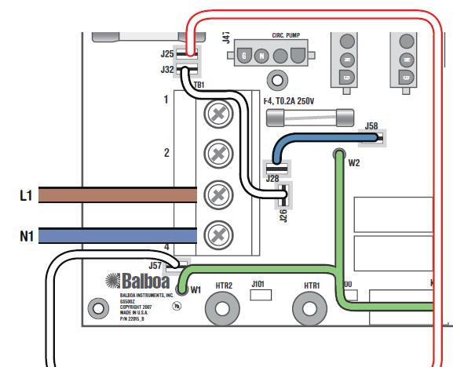

- Две однофазных линии
При необходимости распределения нагрузки на 2 линии следует подключить фазы к клеммам №1 и №3, а нейтрали к №2 и №4

При этом необходимо удалить перемычку «А» (белый провод, соединяющий J26 и J32)

- Трехфазная линия
При такой схеме электропитания провода «фаза1», «фаза2», «фаза3» подключаются к трем верхним клеммам, а нейтраль к нижней (№4).
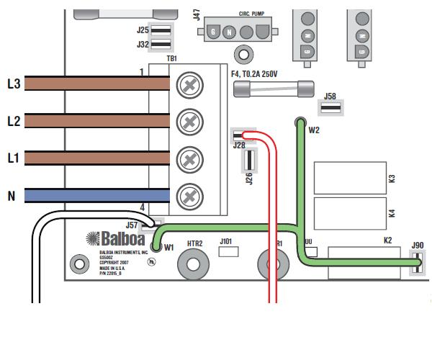
Перемычку «А» (белые провод J26-J32) – удалить,
Перемычку «B» (голубой провод J58-J28) – удалить,
Перемычку «D» (черный провод J6-J25) – переключить от разъема J25 к разъему J28

САНТЕХНИЧЕСКОЕ ПОДКЛЮЧЕНИЕ (налив воды)

Есть несколько вариантов налива воды
- через верх с помощью шланга
- либо через установленный на стене смеситель с длинным носиком. При этом следует обратить внимание на то, чтобы смеситель не мешал людям, находящимся в бассейне. Не устанавливайте смеситель на борту бассейна, чтобы он не мешал закрывать СПА крышкой.
- Через штатный клапан налива воды (рис 1)

СЛИВ ВОДЫ ИЗ СПА

А) КОГДА СЛЕДУЕТ СЛИВАТЬ ВОДУ
Нерастворимые твердые и химические вещества со временем накапливаются в воде. Первым сигналом повышенного загрязнения воды является ее замутнение.
Помните, что вода в Вашем СПА должна быть всегда прозрачной.
В) КАК СЛИВАТЬ ВОДУ
- Отключить термостат и дать воде остынуть. Можно запустить насос, чтобы ускорить процесс остывания.
- Отключить электропитание СПА.
- Прикрепить соответствующий шланг к сливу, расположенному на внешней панели бассейна.
- Направить шланг в место слива воды.
- Открыть клапан слива воды.
- После того, как вся вода ушла из СПА, сгоните воду с сидений в нижнюю часть СПА.
- Удалите всю оставшуюся влагу губкой, или же заново заполняйте СПА.
- Перед заполнением СПА очистите поверхность, если требуется.
- Не забудьте перекрыть слив перед заполнением водой.
Вы можете ускорить процесс слива воды, используя для этих целей погружной насос обязательно с пластиковым дном, чтобы не поцарапать акриловую поверхность бассейна.
В нижней части поддона есть два патрубка
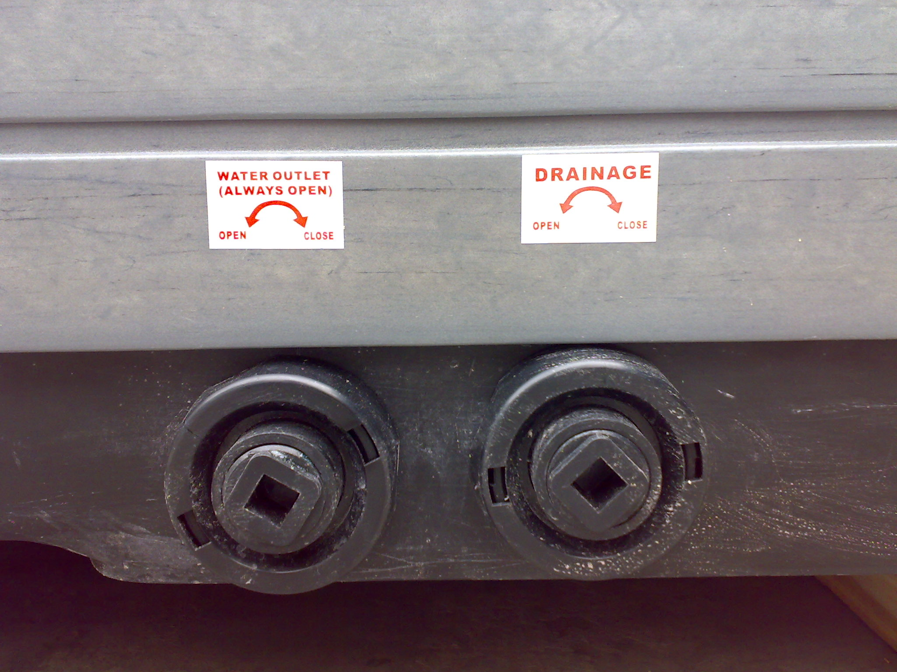
Рис 1
Наполнение и слив воды организуется через патрубок, обозначенный как “DRAINAGE”
Клапан, подписанный как “WATER OUTLET” предназначен для отвода лишней воды.
ВНИМАНИЕ!
Не должно быть никаких дополнительных подключений кроме описанных выше.

ПОДГОТОВКА К ПЕРВОМУ ВКЛЮЧЕНИЮ
Этих рекомендаций также следует придерживаться и при смене воды.
- Выключите электропитание.
- Если внутри Вашего СПА предусмотрены вентили на перекрытие насосов, то откройте их (верхнее положение – открыто).
- Заполните СПА водой до надлежащего уровня. Уровень воды отмечен на водозаборнике. Если уровень, до которого заливается вода, не указан, то ориентируйтесь по нижнему краю встроенных подголовников.
- Включите электропитание.
5.По истечении пяти секунд нажмите кнопку “ Pump 1 , Pump 2, Pump 3”
6.Дайте насосу проработать 5 минут. Если вода не начнет циркулировать, повторите еще раз пункты 1-7.
7. Вставьте фильтры в отсек оборудования, предварительно смочив их в воде.

Внимание! Не запускайте СПА без воды в течение продолжительного периода времени.

При включении все СПА автоматически запускают насос в режим циркуляции (фильтрации), пока температура воды не достигнет установленной величины. В моделях, имеющих компрессор, последний запускается на 20 сек. при подаче питания и один раз в сутки в начале цикла фильтрации для перемешивания воды.

ОБЩЕЕ РУКОВОДСТВО ПО УПРАВЛЕНИЮ СПА.

Регулировка форсунок.
Почти все форсунки имеют возможность управления напором воды, для этого необходимо повернуть наружное кольцо в ту или другую сторону и соответственно увеличить или уменьшить напор массажной струи. Также Вы можете изменять направление напора струи у форсунок, конструкция которых это предусматривает.

Регуляторы подачи воздуха.
Не путайте регуляторы воздуха, с отсеком ароматерапии; регуляторы воздуха имеют упоры, а крышка отсека ароматерапии свободно отворачивается, обеспечивая тем самым доступ к контейнеру для закладки гранул.
Регуляторы служат для изменения количества воздуха поступающего в массажную струю форсунок. Может быть один и более регуляторов, в зависимости от класса сложности бассейна.
В случае установки ароматерапии (опционно), воздух, перед тем как попасть в форсунки насыщается ароматом заложенных гранул.

Регуляторы потока
Это круглые переключатели с рукоятками, расположенные на верхней части корпуса. Они позволяют распределять давление воды между посадочными местами бассейна.

Внимание! Прежде чем оперировать распределительными рукоятками, Вы должны сбросить мощность насосов кнопками “Pump 1 , Pump 2,Pump 3,”.

ПУЛЬТ УПРАВЛЕНИЯ

- Управление бассейном СПА

Общий вид панели управления

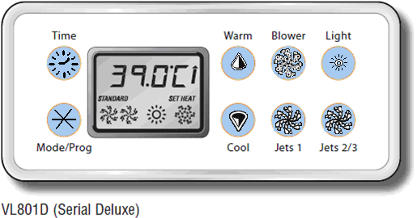

Time Установка времени суток
При включении СПА на экране дисплея появится сообщение “SET TIME”. Нажмите кнопки “Time” затем “Mode/Prog” и “Warm”(“Cool”). Время начнет изменяться с шагом увеличения/уменьшения в одну минуту. Нажмите кнопки “Warm”(“Cool”) для остановки процесса изменения времени. Для подтверждения настроек нажмите кнопку “Time”.

Warm/Cool Контроль температуры (80°F - 104°F / 26.0°C - 40°C)
На экране постоянно отображается последнее значение температуры воды. Отображаемая температура воды считается текущей только в случае, если насос проработал в течение как минимум двух минут.
Для отображения заданной температуры нажмите один раз кнопку “Warm” или “Cool”.
Для изменения заданной температуры нажмите ещё раз на эту кнопку, прежде чем дисплей перестанет мерцать. Через 3 секунды дисплей прекратит мерцание и начнет показывать текущую температуру воды.

Jets 1, Jets 2/3 Гидромассажные насосы 1, 2, 3
Нажмите кнопку “Jets 1” и/или “Jets 2/3” для включения насосов системы гидромассажа соответствующих гидромассажных контуров. Если Ваш СПА оборудован тремя г/м насосами, то включение третьего насоса достигается повторным нажатием кнопки “Jets 2/3”. Гидромассаж автоматически отключается после 15 минут работы.

Blower Компрессор
Для включения аэромассажа нажмите кнопку “Blower”. Для отключения нажмите ещё раз.

Mode/Prog Режим/Программирование
Для изменения режима, нажмите кнопки “Нагрев” или “Охлаждение”, затем “Режим/Программирование”.
В стандартном режиме сохраняется начальная температура и отображается на экране символ STANDARD.
В режиме экономии, джакузи подогревается до начальной температуры только во время циклов фильтрации. Значок “Ecn” появляется при отображении температуры воды не на данный момент и чередуется с температурой воды, отображаемой при работающем насосе. Появится значок “ECONOMY”.

В ждущем режиме температура воды в джакузи подогревается в пределах 20°F - 10°С начальной температуры только во время циклов фильтрации. Значок “Ecn” появляется при отображении температуры воды не на данный момент и чередуется с температурой воды, отображаемой при работающем насосе.

Заранее заданные циклы фильтрации
Первый заданный цикл фильтрации начинается в 8:00 утра и заканчивается в 10:00 утра. Второй заданный цикл фильтрации начинается в 8:00 вечера и заканчивается в 10:00 вечера.
В нециркуляционных системах, низкоскоростной насос 1 и генератор озона (если установлены) работают во время фильтрации.
В циркуляционных системах, циркуляционный насос 1 и генератор озона (если установлены) работают 24 часа. При высоких температурах, циркуляционный насос может отключаться на 30 минут, за исключением циклов фильтрации. В начале каждого цикла фильтрации, все остальное оборудование запускается на короткий период для прочистки труб.

Выборочное программирование цикла фильтрации
При необходимости изменения циклов фильтрации, нажмите кнопки “Время”, “Режим/Программирование”, “Режим/Программирование” в течение трёх секунд. Появится сообщение НАЧАТЬ ЗАПУСК ФИЛЬТРА 1 (утро). Нажмите “Нагрев” или “Охлаждение” для сброса времени запуска фильтра.
Нажмите “Режим/Программирование”, появится сообщение НАЧАТЬ ЗАПУСК ФИЛЬТРА 1 и откорректируйте время как указано выше. Нажмите “Режим/Программирование” появится сообщение НАЧАТЬ ЗАПУСК ФИЛЬТРА 2 (вечер) и откорректируйте время как указано выше. Нажмите “Режим/Программирование” появится сообщение ОТКЛЮЧИТЬ ФИЛЬТР 2 (вечер) и откорректируйте время как указано выше. Нажмите “Режим/Программирование” для подтверждения.

Light Освещение
Нажмите кнопку “Light” для включения/отключения подсветки в СПА. Отключается после 4 часов работы.

Блокировка панели
Нажмите кнопки “Time”, “Blower” и “Warm” в течение 3 секунд. Панель заблокирована.
Для разблокирования нажмите кнопки “Time”, “Blower” и “Cool” в течение 2 секунд.

Блокировка настроек температуры
Нажмите “Warm”, “Time”, “Blower” и “Warm” в течение 3 секунд. Кнопки управления температурой теперь отключены. Для разблокирования нажмите “Time”, “Blower” и “Cool” в течение 2 секунд.

Примечание: На некоторых системах вместо"Blower" в последовательности блокировки / разблокировки используется "Jets 1".

Сообщение | Значение | Принимаемые меры
 | Сообщение на экране отсутствует.  Электропитание джакузи отключено. | Панель управления отключается до возобновления подачи питания. Настройки джакузи сохраняются до следующего включения питания.
- - | Температура неизвестна. | После работы насоса в течение 2 минут, отображается текущая температура воды.
OHH | “Перегрев” – Джакузи отключено. * Один из датчиков зафиксировал температуру 118°F/47°C в нагревателе. | НЕ ЗАХОДИТЕ В ДЖАКУЗИ. Слейте воду с крышки джакузи и подождите, пока вода остынет. После охлаждения нагревателя, перезапустите устройство, нажав любую кнопку. Если джакузи не перезапускается, отключите питание и свяжитесь с вашим дистрибьютором или обслуживающей организацией.
OHS | “Перегрев” – Джакузи отключено. * Один из датчиков зафиксировал температуру воды джакузи 118°F/47°C | НЕ ЗАХОДИТЕ В ДЖАКУЗИ. Слейте воду с крышки джакузи и подождите, пока вода остынет. При температуре 107°F/41,7°C джакузи автоматически перезапустится. Если джакузи не перезапускается, отключите питание и свяжитесь с вашим дистрибьютором или обслуживающей организацией.
S┌┐A | Джакузи отключено. * Датчик, подключённый к розетке датчика А, не работает. | Если проблема сохраняется, свяжитесь с вашим дистрибьютором или обслуживающей организацией. (Сообщение может появляться на короткое время при перегреве).
S┌┐b | Джакузи отключено. * Датчик, подключённый к розетке датчика B, не работает. | Если проблема сохраняется, свяжитесь с вашим дистрибьютором или обслуживающей организацией. (Сообщение может появляться на короткое время при перегреве).
S┌┐S | Датчики не сбалансированы. При поочерёдном изменении температуры джакузи, неисправность носит временный характер. Если сообщение появляется автоматически, джакузи не работает. | Если проблема сохраняется, свяжитесь с вашим дистрибьютором или обслуживающей организацией.
HFL | Значительное расхождение температуры, зафиксированной датчиками. Возможная проблема с циркуляцией воды. | При сохранении нормального уровня воды, убедитесь в том, что все насосы прокачены. Если проблема сохраняется, свяжитесь с вашим дистрибьютором или обслуживающей организацией.
LF | Постоянные проблемы со слабым потоком. (Отображается после пятого появления сообщения HFL в течение суток). Нагреватель отключен. Другие функции джакузи выполняются нормально. | Выполняйте те же действия, что и при появлении сообщения HFL. Функция нагрева джакузи не восстанавливается автоматически. Для перезапуска нажмите любую кнопку.
dr | Качество воды не соответствует требованиям, слабый поток или наличие пузырьков воздуха в нагревателе. Джакузи отключается на 15 минут. | При сохранении нормального уровня воды, убедитесь в том, что все насосы прокачены. Для перезапуска нажмите любую кнопку. Данное сообщение появится вновь в течение 15 минут. Если проблема сохраняется, свяжитесь с вашим дистрибьютором или обслуживающей организацией.
drY | Качество воды в нагревателе не соответствует требованиям. (Отображается после третьего появления сообщения dr). Джакузи отключено. | Выполняйте те же действия, что и при появлении сообщения dr. Джакузи не перезапускается автоматически. Нажмите любую кнопку для перезапуска вручную.
ICE | Вероятность замерзания воды.  * - Даже в неработающем состоянии, часть оборудования включается при необходимости защиты от замерзания. | Меры не показаны. Всё оборудование включается автоматически в независимости от режима джакузи. Оборудование остаётся включенным в течение 4 минут, после обнаружения датчиками увеличения температуры в джакузи до 45°F/7,2°C или выше. Для защиты от чрезвычайно низких температур возможно добавление дополнительного датчика замерзания для стран с холодным климатом. Для получения дополнительной информации, обратитесь к дистрибьютору.

Сообщения

ОБСЛУЖИВАНИЕ

1) Извлечение, установка и очистка фильтров.
Раз в месяц (при сильной нагрузке 2 раза в месяц) необходимо вынимать и промывать фильтры. Ниже приведено пошаговое объяснение, которое поможет Вам произвести эту операцию.
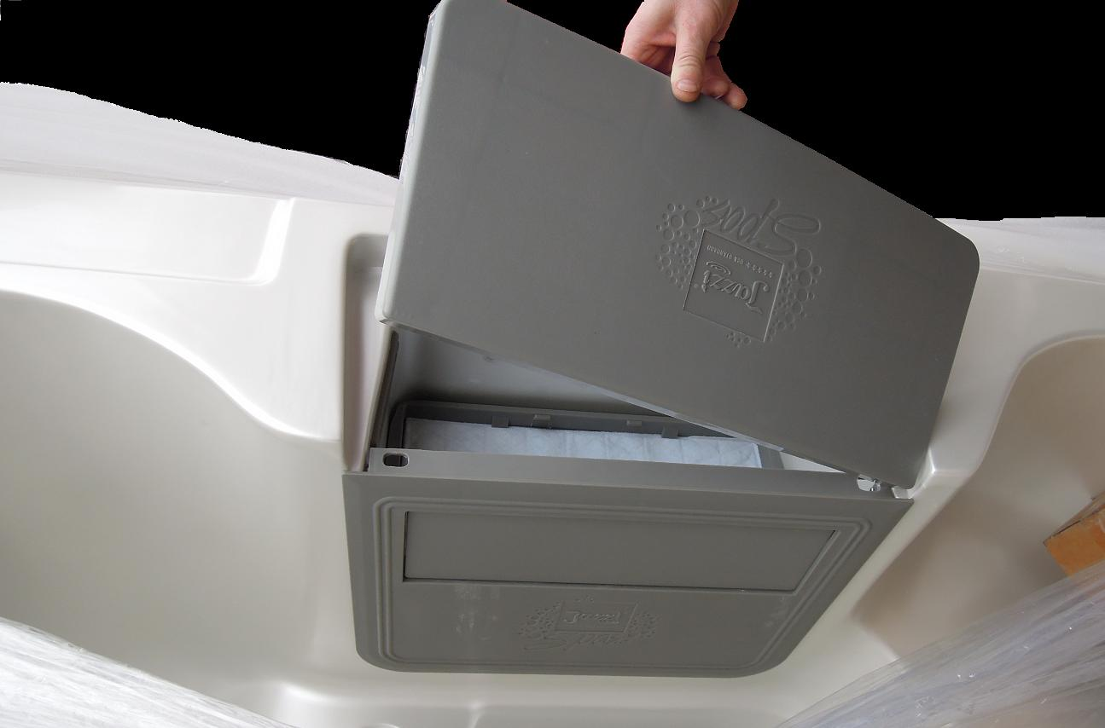

Картриджные фильтры размещены в скиммерном отсеке на борту СПА. Откройте крышку, под ней расположена решетка грубой фильтрации.

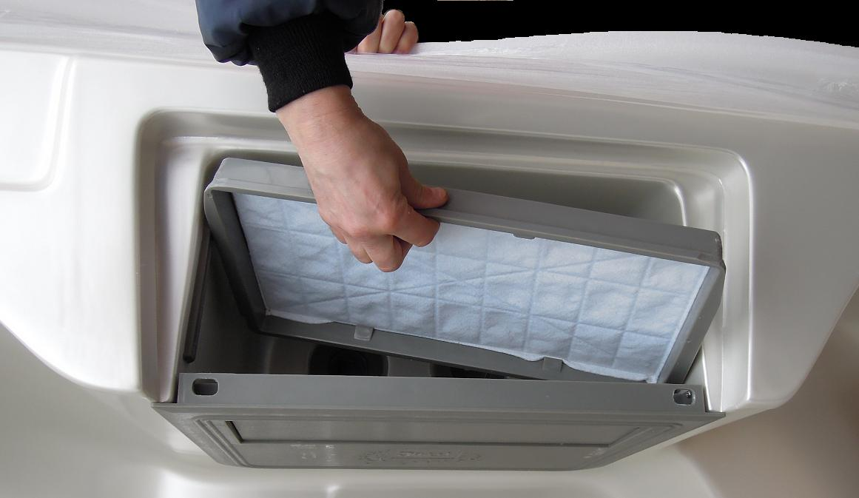

После извлечения решетки
будут доступны посадочные гнезда для фильтров.

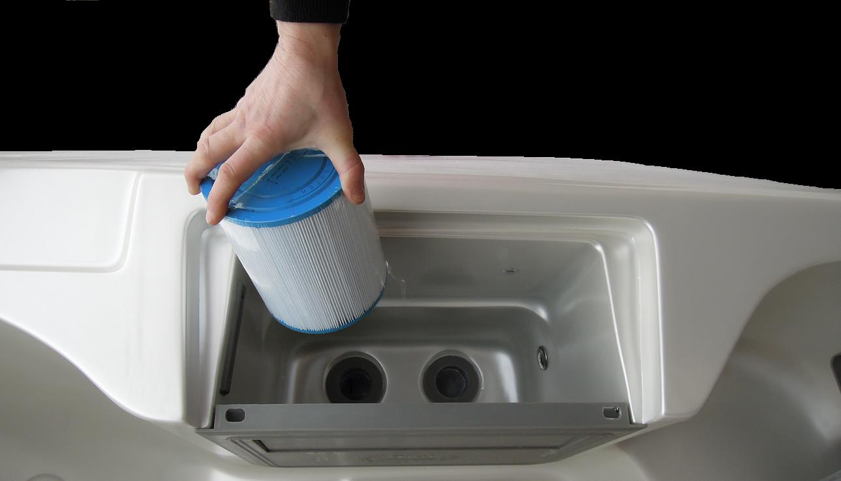

Вставьте фильтр резьбой в гнездо.

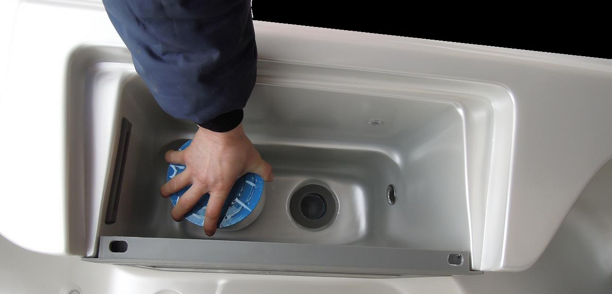

Для установки фильтра вкрутите его в гнездо по часовой стрелке.
Для извлечения выкрутите против часовой стрелки.

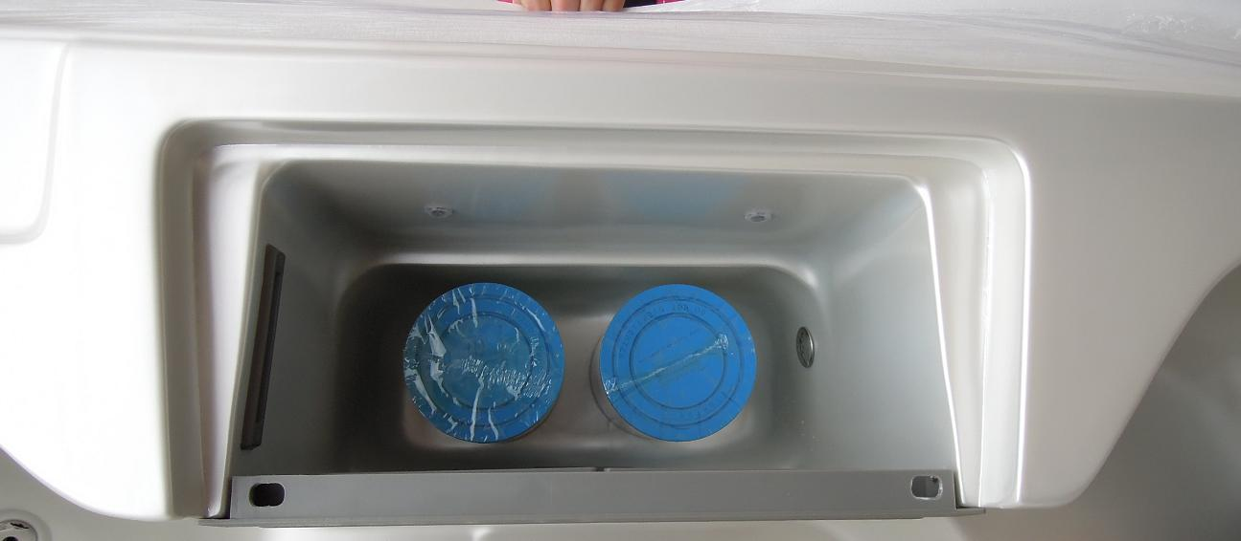

Вид установленных фильтров

ВНИМАНИЕ! Всегда отключайте электропитание, перед тем как извлекать фильтры. Никогда не включайте СПА без фильтров. Это может навредить людям и оборудованию. На данные повреждения гарантия не распространяется.

ПРИМЕЧАНИЕ

Картриджи разных производителей внешне выглядят практически одинаково. Поэтому, во избежание проблем, используйте только картридж производителя (посоветуйтесь по этому вопросу с Вашим дилером).

2) УХОД ЗА АКРИЛОВОЙ ПОВЕРХНОСТЬЮ

Красивая акриловая чаша Вашего СПА – глянцевая, жесткая поверхность, предотвращающая накопление грязи и возникновение пятен лучше всех известных материалов. При правильном уходе она прослужит Вам долгие годы. Поддерживать идеальный внешний вид и состояние Вашего СПА надо следующим образом:

- Используйте известные Вам средства для чистки. Также можно протирать поверхность сухой чистой тканью.
- Никогда не используйте средства на абразивной основе.
- Не допускайте контакта акриловой поверхности с продуктами типа ацетона, лак для ногтей, бензин, продукты на нефтяной основе.
- Удалите пыль и сухую грязь мягкой влажной тряпкой.
- Удалите жир, краску и чернила спиртосодержащим составом.
- Никогда не используйте лезвия и другие острые предметы, которые могут повредить поверхность. Для удаления сложных загрязнений используйте грубую материю и чистящий воск, затем слегка отполируйте чистой тканью.

3) КРЫШКА СПА

СПА, не закрытый крышкой, теряет более 90% тепла с поверхности воды. Испарения могут также нарушить химический состав и создать проблемы с повышенной влажностью внутри помещения
Крышка Вашего СПА обладает прекрасными гидроизоляционными свойствами, и при этом имеет отличный внешний вид. Поверхность крышки плотно прилегает к СПА, предотвращая утерю тепла и испарения воды. Крепления расположены таким образом, что крышка снимается и становится на место практически без усилий. Специальные застежки не позволяют животным и детям проникнуть в СПА без Вашего разрешения.
Не сдвигайте крышку поперек СПА. Сначала согните крышку пополам, затем аккуратно снимите. Не размещайте СПА в местах, где возможно большое выпадение снега на крышку. При попадании снега на крышку аккуратно удалите его. Не сгребайте снег, так как можете повредить покрытие крышки. Не стойте на ней. Для чистки крышки используйте только воду или умеренные чистящие средства.

ПОДДЕРЖАНИЕ ЧИСТОТЫ ВОДЫ

Поддержание уровня рН

Химический баланс воды зависит в первую очередь от содержания кислоты или основания в воде (рН) – тех веществ, которые позволяют поддерживать или стабилизировать уровень рН (общую щелочность), а также тех веществ, которые вызывают накипь (кальциевую жесткость). Будучи показателем относительной кислотности и щелочности воды, рН измеряется на цифровой шкале от 0 до 14. Среднее значение, 7 ,считается точно нейтральным; выше его щелочность становятся все большей, а ниже его – повышается кислотность. Хорошо сбалансированная вода в бассейне должна иметь уровень рН между 7,2 и 7,4. В этих пределах ваши дезинфицирующие средства будут наиболее эффективны. Имеются специальные испытательные наборы для измерения химических показателей воды; следует ежегодно возобновлять их для обеспечения точности испытаний.

Дезинфекция

Высокая температура, повышенная скорость циркуляции воды, а также частое пользование бассейном – все это способствует органическому загрязнению воды в бассейне. Важно постоянно сохранять какое-то остаточное количество обеззараживающего средства и периодически проводить полную санитарную обработку, а при необходимости – принимать меры против роста водорослей.
Необходимое содержание химических веществ колеблется в зависимости от частоты пользования бассейном, количества купающихся, типа воды, подверженности ультрафиолетовому облучению
и т. д.
Еженедельно следует проводить полную санитарную обработку, с тем, чтобы ликвидировать органическое загрязнение, не поддающееся действию обычных количеств дезинфицирующего средства. Для этой цели применяется мощный окислитель с продолжительным действием, который способен уничтожать органическое заражение, благодаря чему дезинфицируещее средство начинает оказывать действие на бактерии. В случае бассейнов, расположенных на открытом воздухе и подвергающихся воздействию прямых солнечных лучей, серьезную проблему может создавать рост водорослей. Если такой рост имеет место, свяжитесь с сервис-инженером.
Прежде всего, необходимо помнить следующее:
- Прежде чем пользоваться химическим веществом, прочтите инструкцию по пользованию санитарных добавок и выполняйте все указания.
- Всегда добавляйте санитарные добавки прямо в воду, либо с помощью соответствующего подающего устройства, которое равномерно распределяло бы их по поверхности, либо просто наливайте в бассейн, желательно при работающем насосе и компрессоре.
- Никогда не добавляйте санитарные добавки в СПА, в то время как им пользуются люди.
- Следует поддерживать температуру воды на уровне 35-40°С; такая температура наиболее благоприятна для здоровья купающегося и облегчает решение тех или иных проблем загрязнения или заражения воды.
- Главное правило при уходе за водой – соблюдение постоянного графика проверки и регулирования содержания санитарных добавок в воде.

ВОЗМОЖНЫЕ НЕИСПРАВНОСТИ И МЕТОДЫ ИХ УСТРАНЕНИЯ

1. Контрольная панель не работает:

1.Убедитесь, что контрольная панель вашего СПА подключена к контрольному модулю.
2.Проверьте, включено ли устройство защитного отключения и автомат.
Если они включены, отключите их и ещё раз включите автомат. Если проблема будет возникать неоднократно, свяжитесь с сервис-инженером для устранения неполадки.

2. Помпа работает, но вода не течет из форсунок:

1.Убедитесь, что все форсунки открыты.
2.Убедитесь, что фильтр чистый.
3.Убедитесь, что проток воды через скиммер забора свободен.
4.Убедитесь, что уровень воды бассейна находится выше форсунок
и скиммера.

3. Помпа работает, и вода поступает, но нет нагрева:

1.Нажмите Warm для повышения температуры..
2.Убедитесь, что все клапана открыты, и вода проходит через нагреватель.
Ограниченный проток воды не создаст достаточного давления для
нормальной работы нагревателя.
3.Очистите фильтр для максимального протока воды через него.
4.Если все вышеперечисленные действия не дали желаемого результата,
обратитесь к сервис-инженеру.

4. Вода не достигает заданной температуры:

1.Ваш СПА должен быть покрыт термоизолирующей крышкой во избежание охлаждения воды.
2Нажмите Warm для повышения температуры или Cool для понижения
температуры.
3.Увеличте время, отведенное для нагревания и фильтрации.
4.Убедитесь, что желаемая температура задана правильно.

5. При работе помпы на полной мощности вода слабо вытекает из форсунок или пульсирует:

1.Убедитесь, что уровень воды вашего СПА закрывает форсунки и скиммер.
2.Убедитесь, что все клапана открыты.
3.Убедитесь, что фильтр находится в воде.
4. Убедитесь, что фильтр чистый.
5.Убедитесь, что проток воды через скиммер забора свободен.

6. Вода не очищается:

1.Убедитесь, что фильтр чистый.
2.Проверьте химический состав воды (обратитесь к инструкции санитарных добавок).
3.Спустите воду из бассейна и заполните заново Ваш СПА.

7. Воздушный компрессор не подает воздух для Вашего СПА:

1.Проверьте соединение воздушного компрессора с воздушными трубками.
2.Убедитесь, что воздушный компрессор закреплен на своем месте.

